

PitSTOCK ファーストステップガイド

目次
1. はじめに 4
2. 手順1 PitTerminal（ピットターミナル）の設定 5
2.1. 無線LANルータまたはアクセスポイントの設定確認 6
2.2. HT起動 8
2.3. 端末設定 9
2.4. SSID設定 11
2.5. セキュリティ設定 12
2.6. ブラウザ設定 17
2.7. 動作設定 18
2.8. トラブルシューティング 19
3. 手順2 PitManager（ピットマネージャー）の設定 20
3.1. 手順2-1 ログイン 21
3.2. 手順2-2 ユーザーマスタの設定 22
3.3. 手順2-3 在庫保管場所マスタの設定 23
3.4. 手順2-4 ロケーションマスタの設定 24
3.5. 手順2-5 ベンダマスタの設定 25
3.6. 手順2-6 品目分類マスタの設定 26
3.7. 手順2-7 品目マスタの設定 27
3.8. 手順2-8 仕入先マスタの設定 29
3.9. 手順2-9 出荷先マスタの設定 30
3.10. 手順2-10 運用管理マスタの設定 31
4. 手順3 レジ周辺機器の設定 32
4.1. プリンタ電源ON 33
4.2. HT起動 33
4.3. Bluetooth設定 35
4.4. Androidタブレット設定 38
4.5. PitTerminal設定 39
5. 手順4 在庫の設定（棚卸） 41

はじめに
本書では、PitSTOCKを利用して在庫管理を運用するにあたり、はじめに必要な設定の手順をご説明します。

手順1 PitTerminal（ピットターミナル）の設定

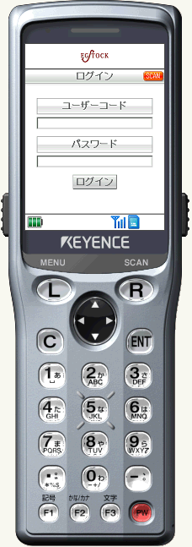

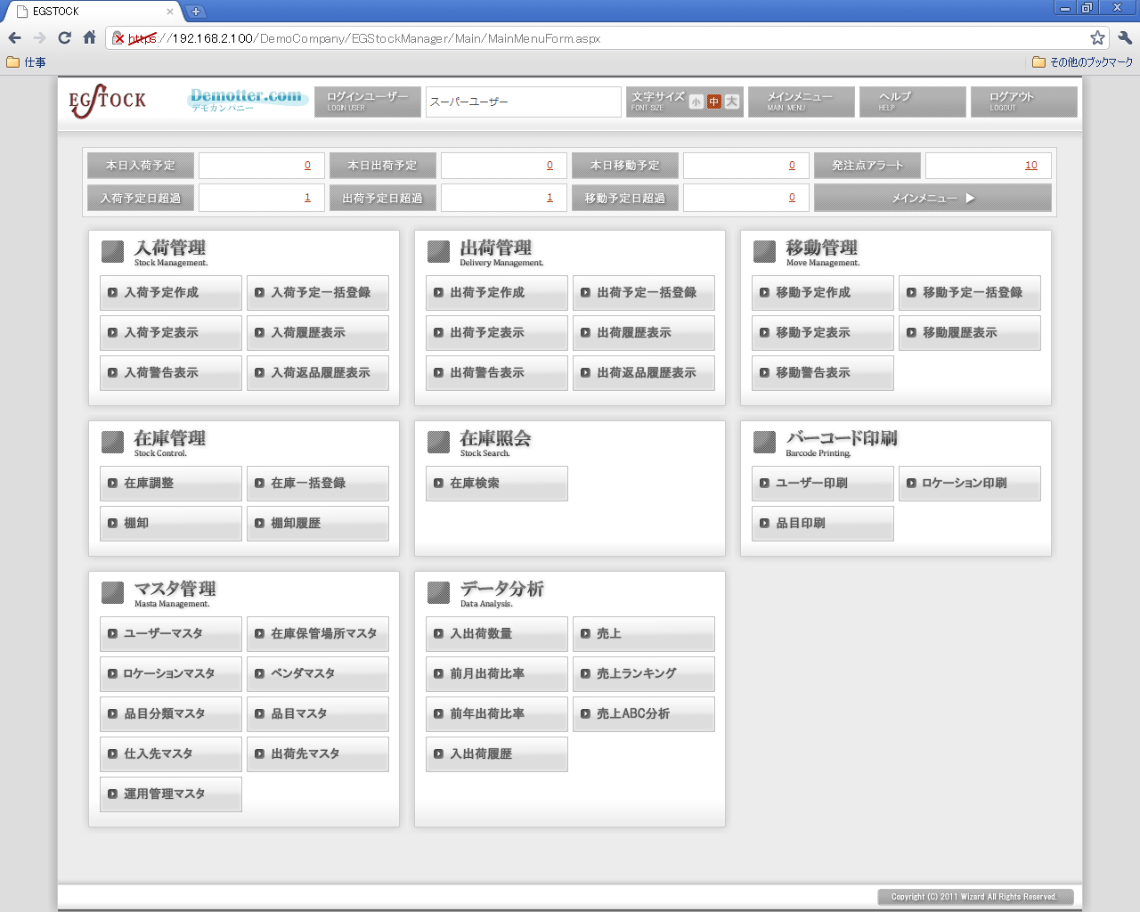
手順2 PitManager（ピットマネージャー）の設定

手順3 レジ周辺機器の設定
※レジオプションご利用の場合のみ

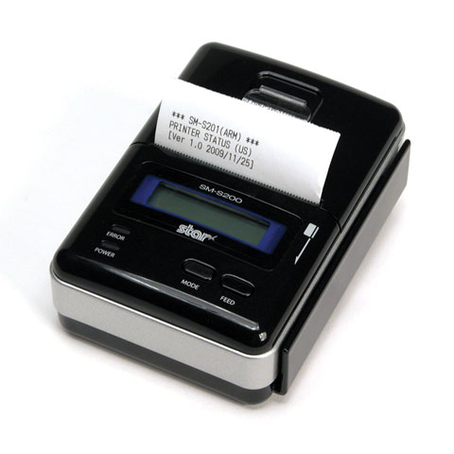
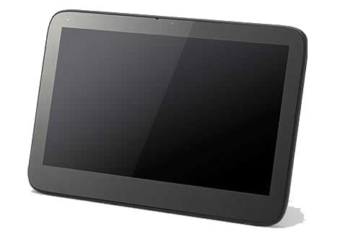

手順4 在庫の設定（棚卸）

手順1 PitTerminal（ピットターミナル）の設定
本章では、PitTerminal（ピットターミナル）の設定についてご説明します。

手順2-2 HT起動
手順2-3 端末設定
手順2-4 SSID設定
手順2-5 セキュリティ設定
手順2-6 ブラウザ設定
手順2-7 動作確認
手順2-8 トラブルシューティング
手順2-1 無線LANルータまたはアクセスポイントの設定確認

PitTerminal本体であるBT-1000についての詳細設定についてはKEYENCE様ユーザーマニュアルを参照してください。
http://www.keyence.co.jp/barcode/bt1000us/download/manual/index.jsp

無線LANルータまたはアクセスポイントの設定確認
ご利用頂く環境に設置されている無線LANルータまたはアクセスポイントからハンディターミナル(以下HT)の設定に必要な情報を取得します。

必要になる情報は以下になります。
以下の情報を無線LANルータから取得し、控えておいてください。
情報 | 説明
SSID | 無線LANにおけるネットワークの識別子
無線の認証方式 | 無線LANの暗号化方式
PSK または WEPキー | 認証方式がWEPの場合はWEPキーをご利用下さい

例：BUFFALO社製 WHR-G300N の確認方法

- ブラウザに以下のURLを入力し、[Enter]キーを押します。

- ユーザー名とパスワードを入力します。
ユーザー名とパスワードはルータ本体の裏に記載されています。
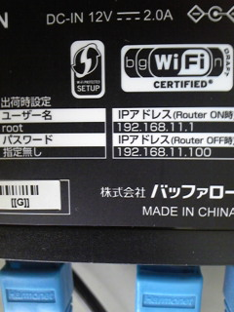
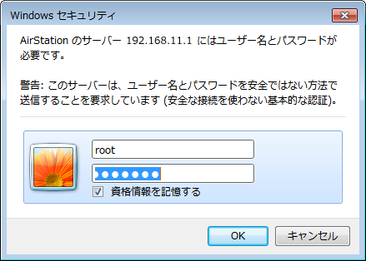

- 「無線設定」をクリックします。
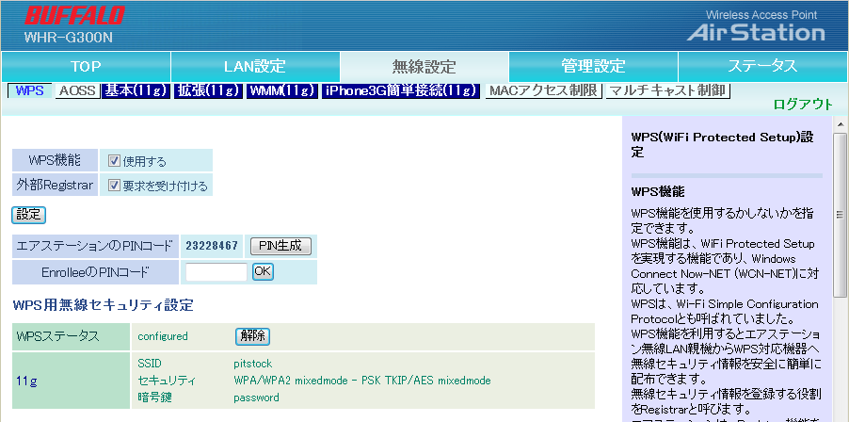

- SSID、セキュリティ、暗号鍵をメモします。

HT起動
- 無線LANルータまたはアクセスポイントの付近にBT-1000WBを移動させます。

- BT-1000WBの電源がOFFであることを確認します。
電源がONの場合は、[PW]キーを押して電源をOFFにします。
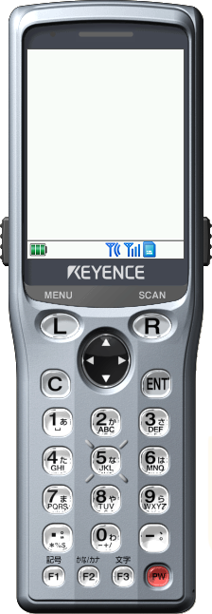

- [L]キーと[2]キーを押しながら、[PW]キーを押します。
しばらくするとシステムメニューが表示されます。

端末設定
- 【2 通信設定】を選択し、[ENT]キーを押します。
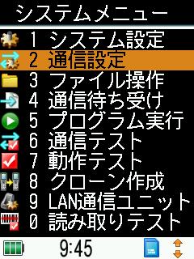

- 【1 無線LAN】を選択し、[ENT]キーを押します。
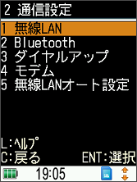

- 【1 端末設定】を選択し、[ENT]キーを押します。
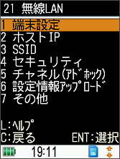

- 【自動取得設定】を選択し、[ENT]キーを押します。
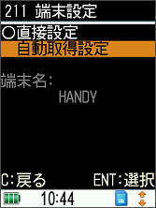

- 端末名は変更せず[ENT]キーを押します。
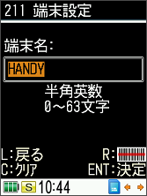

- [C]キーを押し、「21 無線LAN」設定画面に戻ります。

SSID設定
- 【3 SSID】を選択し、[ENT]キーを押します。
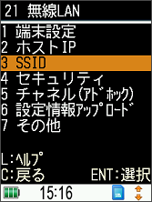

- 【1 ｲﾝﾌﾗｽﾄﾗｸﾁｬ】を選択し、[ENT]キーを押します。
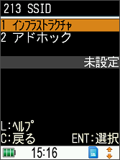

- 無線LANルータまたはアクセスポイントのSSIDを入力し、[ENT]キーを押します。
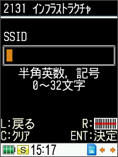

- [C]キーを押し、「21 無線LAN」設定画面に戻ります。

セキュリティ設定
- 【4 セキュリティ】を選択し、[ENT]キーを押します。
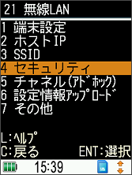

- 【1 ｲﾝﾌﾗｽﾄﾗｸﾁｬ】を選択し、[ENT]キーを押します。
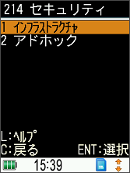

- 認証方式を現在無線LANまたはアクセスポイントでご利用中のものに設定します。
該当の方式を選択し、[ENT]キーを押します。
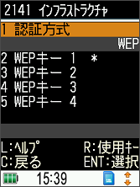
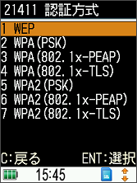

- WEP暗号化方式
認証方式でWEPキーを選択した場合、以下の設定が必要です。
- 【2 WEPキー 1】を選択し、[ENT]キーを押します。
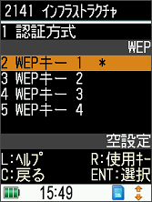

- キーサイズを設定します。
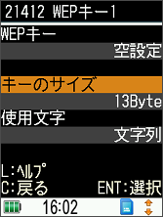
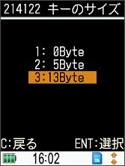

Point
WEPキーは64bitの場合には、「5 Byte」、128bitの場合には、「13 Byte」を選択してください。

- 使用文字を設定します。
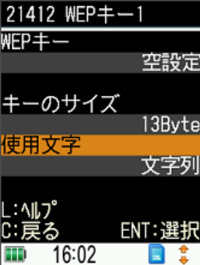

- 矢印キーで使用文字を選択し、[ENT]キーを押します。
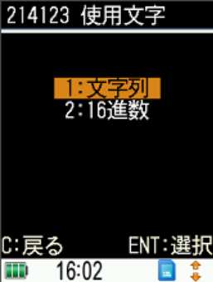

- WEPキーを入力ます。【WEPキー】を選択し、[ENT]キーを押します。
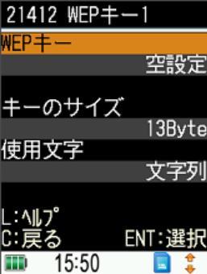

- WEPキーを入力し、[ENT]キーを押します。
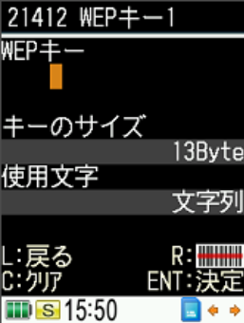

- [C]キーを三回押し、「2 通信設定」画面に戻ります。

- WPA暗号化方式
認証方式でWEP以外を選択した場合、以下の設定が必要です。
- 【2 WPA暗号化方式】を選択し、[ENT]キーを押します。
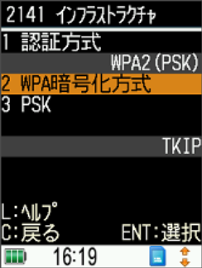

- 該当の暗号化方式を選択し、[ENT]キーを押します。
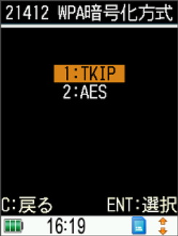

- 【3 PSK】を選択し、[ENT]キーを押します。
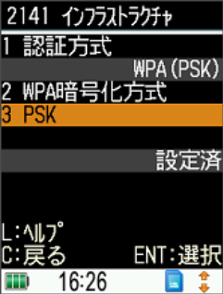
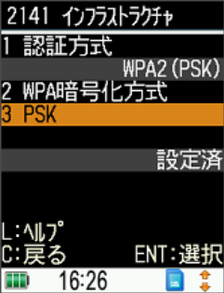

WPA(PSK)
WPA2(PSK)

- PSKを入力し、[ENT]キーを押します。
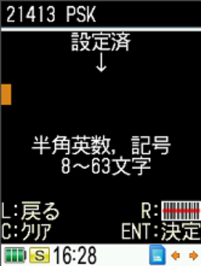

- [C]キーを三回押し、「2 通信設定」画面に戻ります。

ブラウザ設定
- 【6 ブラウザ設定】を選択し、[ENT]キーを押します。

- 【1 コンテンツ】を選択し、[ENT]キーを押します。

- 【1 ホームページ】を選択し、[ENT]キーを押します。
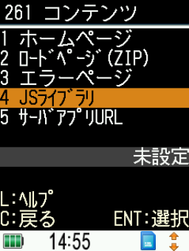

- 弊社より郵送している書類「PitSTOCKサービス申込確認書」の「PitTerminalサービスURL」を入力し、[ENT]キーを押します。
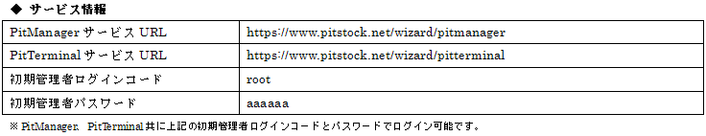
PitSTOCKサービス申込確認書

- [C]キーを押し、「26 ブラウザ設定」画面に戻ります。

- 【2 サーバ接続】を選択し、[ENT]キーを押します。

- 【4 SSL安全性】を選択し、[ENT]キーを押します。

- 【1 継続】を選択し、[ENT]キーを押します。

- [C]キーを三回押し、「システムメニュー」画面に戻ります。

動作設定
- 電源がONの場合は、[PW]キーを押して電源をOFFにします。

- [PW]キーを押して電源をONにします。
- ログイン画面が表示されれば設定完了です。
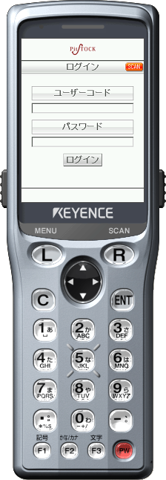

トラブルシューティング
うまく繋がらない場合は以下を確認願います。

SSIDが間違えていないか確認
「2.4SSID設定」を再度確認願います。

セキュリティが間違えていないか確認
「2.5セキュリティ設定」を再度確認願います。

URLが間違えていないか確認
「2.6ブラウザ設定」を再度確認願います。
PitSTOCKサービス申込確認書

手順2 PitManager（ピットマネージャー）の設定
本章では、PitManager（ピットマネージャー）の設定についてご説明します。

手順2-1 ログイン

手順2-2 ユーザマスタの設定
手順2-3 在庫保管場所マスタの設定
手順2-4 ロケーションマスタの設定
手順2-5 ベンダマスタの設定
手順2-6 品目分類マスタの設定
手順2-7 品目マスタの設定
手順2-8 仕入先マスタの設定
手順2-9 出荷先マスタの設定
手順2-10 運用管理マスタの設定

手順2-1 ログイン
PitManagerの設定をするには、PitManagerにログインする必要があります。

- 弊社より郵送している書類「PitSTOCKサービス申込確認書」の「PitManagerサービスURL」をブラウザのアドレスバーより入力します。

PitSTOCKサービス申込確認書

- ログイン画面で、弊社より郵送している書類「PitSTOKCサービス申込確認書」の「初期管理者ユーザID」と「パスワード」を入力してください。
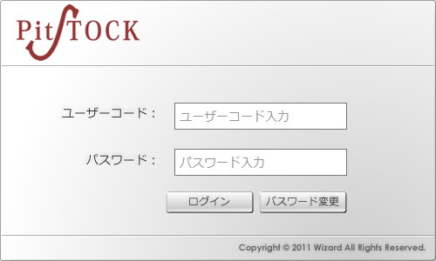

PitSTOCKサービス申込確認書

手順2-2 ユーザーマスタの設定
PitSTOCKを利用するユーザを設定します。
※画面操作方法等の詳細な説明は、「PitManager操作マニュアル」をお読み下さい。
※本書6章に運用形態に合わせた設定例がありますので、ご参照ください。
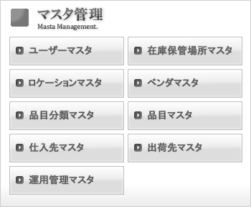

例）

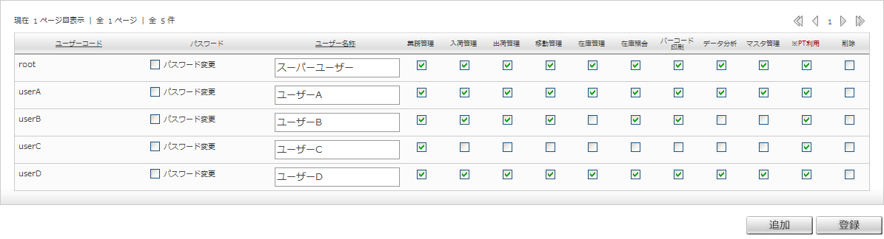

Point
マスタ管理の権限は、管理者のみに付与する方が安全です。

Point
初期管理者ユーザ（root）は、新しい管理者でログイン後、削除する事ができます。

Point
分業して作業をする場合等は、各ユーザーの作業内容により権限を割り当てできます。

手順2-3 在庫保管場所マスタの設定
在庫の保管場所を設定します。在庫保管場所は最低でも1箇所必要です。
※画面操作方法等の詳細な説明は、「PitManager操作マニュアル」をお読み下さい。
※本書6章に運用形態に合わせた設定例がありますので、ご参照ください。

例）在庫保管場所が1箇所の場合

例）在庫保管場所が複数箇所の場合

Point
在庫保管場所コードは、在庫保管場所を一意に識別する為のコードです。既に他システム等で在庫保管場所コードを管理している場合は、その在庫保管場所コードで統一した方がシステム間で整合性がとれます。
新たに在庫保管場所コードを割り当てる場合は、コード体系を考える必要があります。
特に在庫保管場所コードに意味を持たせない場合等は、連番値を割り当てて運用できます。

Point
CSVファイルでの一括登録も可能です。

Point
在庫保管場所は、最低1箇所は必ず登録します。

手順2-4 ロケーションマスタの設定
ロケーション（在庫保管場所内の棚位置）を設定します。固定ロケーションとフリーロケーションのどちらでも運用可能です。フリーロケーションの場合は設定する必要がありません。
※画面操作方法等の詳細な説明は、「PitManager操作マニュアル」をお読み下さい。
※本書6章に運用形態に合わせた設定例がありますので、ご参照ください。

例）フリーロケーションの場合 ※設定なし

例）固定ロケーションの場合
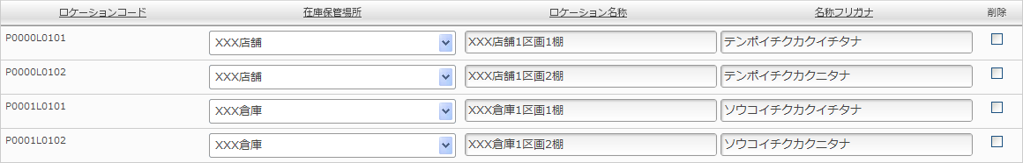

Point
ロケーションコードは、ロケーションを一意に識別する為のコードです。既に他システム等でロケーションコードを管理している場合は、そのロケーションコードで統一した方がシステム間で整合性がとれます。
新たにロケーションコードを割り当てる場合は、コード体系を考える必要があります。
特にロケーションコードに意味を持たせない場合等は、連番値を割り当てて運用できます。

Point
ロケーションは、保管場所内で品目を探す手間を省く為に利用します。保管場所が大きくなく、大体何処に何があるか把握できている場合は、ロケーションを設定しない（フリーロケーション）方が効率的な場合もあります。在庫管理を固定ロケーションかフリーロケーションにするかは、運用方針を決定する必要があります。
一般的には、倉庫等の大きな場所で在庫を管理する場合に、固定ロケーションで運用する傾向があります。

Point
フリーロケーションでも返品エリアのみ設定して、返品管理等の運用も可能です。

Point
CSVファイルでの一括登録も可能です。

手順2-5 ベンダマスタの設定
品目の製造元（メーカー）等を設定します。ベンダは「品目マスタの設定」で、品目に割り当てる事ができます。
※画面操作方法等の詳細な説明は、「PitManager操作マニュアル」をお読み下さい。
※本書6章に運用形態に合わせた設定例がありますので、ご参照ください。

例）

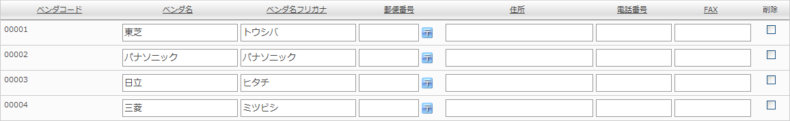

Point
ベンダコードは、ベンダを一意に識別する為のコードです。既に他システム等でベンダコードを管理している場合は、そのベンダコードで統一した方がシステム間で整合性がとれます。
新たにベンダコードを割り当てる場合は、コード体系を考える必要があります。
特にベンダコードに意味を持たせない場合等は、連番値を割り当てて運用できます。
Point
CSVファイルでの一括登録も可能です。

Point
ベンダを設定し、品目に割り当てる事で、在庫品をベンダで検索したり、データ分析でベンダ単位での分析が可能になります。

手順2-6 品目分類マスタの設定
品目の分類を設定します。品目分類は「品目マスタの設定」で、品目に割り当てる事ができます。
※画面操作方法等の詳細な説明は、「PitManager操作マニュアル」をお読み下さい。
※本書6章に運用形態に合わせた設定例がありますので、ご参照ください。

例）

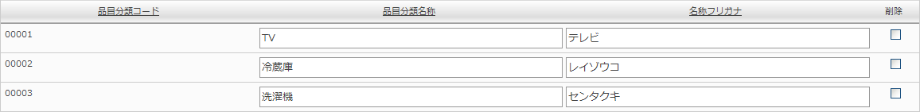

Point
品目分類コードは、品目分類を一意に識別する為のコードです。既に他システム等で品目分類コードを管理している場合は、その品目分類コードで統一した方がシステム間で整合性がとれます。
新たに品目分類コードを割り当てる場合は、コード体系を考える必要があります。
特に品目分類コードに意味を持たせない場合等は、連番値を割り当てて運用できます。
Point
CSVファイルでの一括登録も可能です。
Point
品目分類を設定し、品目に割り当てる事で、在庫品を品目分類で検索したり、データ分析で品目分類単位での分析が可能になります。

手順2-7 品目マスタの設定
在庫管理する品目を設定します。品目マスタに登録されていない品目は、在庫管理の対象になりませんので注意してください。
※画面操作方法等の詳細な説明は、「PitManager操作マニュアル」をお読み下さい。
※本書6章に運用形態に合わせた設定例がありますので、ご参照ください。

例）

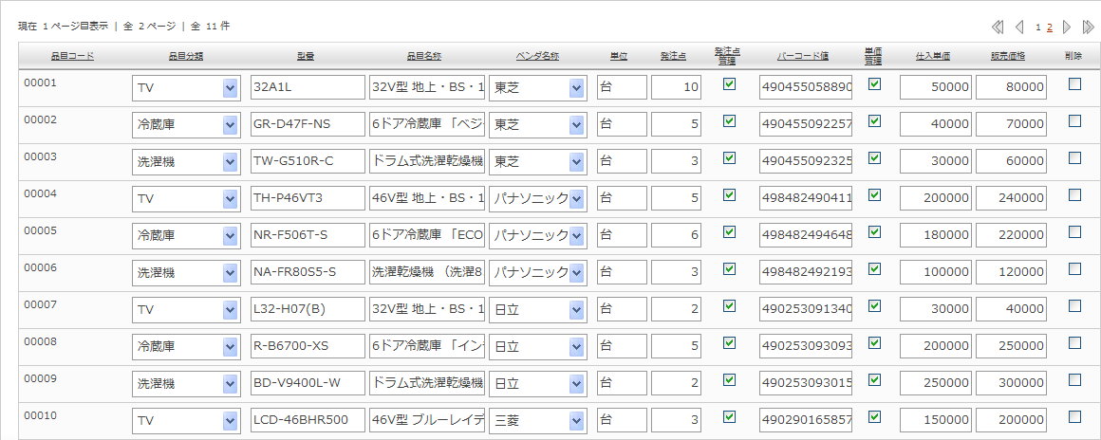

※CSVファイルでの一括登録も可能です。
Point
品目コードは、品目を一意に識別する為のコードです。既に他システム等で品目コードを管理している場合は、その品目コードで統一した方がシステム間で整合性がとれます。
新たに品目コードを割り当てる場合は、コード体系を考える必要があります。
特に品目コードに意味を持たせない場合等は、バーコード値や連番値を割り当てて運用できます。

Point
発注点は、品目の在庫が発注点を下回った場合に、業務管理の発注点アラートに表示されるので、在庫切れを防ぐ効果があります。発注点管理をする場合は、発注点に値を入力し、発注点管理をチェックします。

Point
単価管理は、入荷予定作成時の仕入値と出荷予定作成時の売値を必ず入力して運用する為のものです。データ分析オプションをご利用している場合で、売上の管理を行う場合は、チェックをする事で、正確な売上管理が行えます。

Point
仕入値標準単価は、入荷予定作成時の仕入値のデフォルト値として利用されます。

Point
売値標準単価は、出荷予定作成時の売値のデフォルト値として利用されます。また、レジオプションをご利用の場合は、バーコードスキャン時の金額として利用されます。

Point
CSVファイルでの一括登録も可能です。

手順2-8 仕入先マスタの設定
品目（商品、品物）の仕入先を設定します。仕入先を設定する事で、入荷予定作成時に仕入先の入力を省く事ができます。
※画面操作方法等の詳細な説明は、「PitManager操作マニュアル」をお読み下さい。
※本書6章に運用形態に合わせた設定例がありますので、ご参照ください。

例）

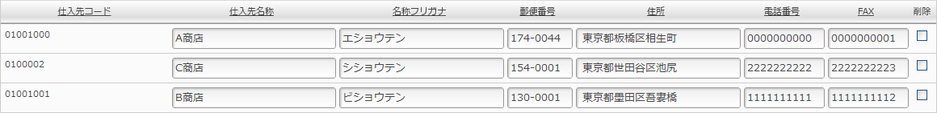

Point
仕入先コードは、仕入先を一意に識別する為のコードです。既に他システム等で仕入先コードを管理している場合は、その仕入先コードで統一した方がシステム間で整合性がとれます。
新たに仕入先コードを割り当てる場合は、コード体系を考える必要があります。
特に仕入先コードに意味を持たせない場合等は、連番値を割り当てて運用できます。

Point
CSVファイルでの一括登録も可能です。

手順2-9 出荷先マスタの設定
品目（商品、品物）の出荷先を設定します。出荷先を設定する事で、出荷予定作成時に出荷先の入力を省く事ができます。
※画面操作方法等の詳細な説明は、「PitManager操作マニュアル」をお読み下さい。
※本書6章に運用形態に合わせた設定例がありますので、ご参照ください。

例）

Point
出荷先コードは、出荷先を一意に識別する為のコードです。既に他システム等で出荷先コードを管理している場合は、その出荷先コードで統一した方がシステム間で整合性がとれます。
新たに出荷先コードを割り当てる場合は、コード体系を考える必要があります。
特に出荷先コードに意味を持たせない場合等は、連番値を割り当てて運用できます。

Point
ネットショップ等で、不特定多数の出荷先が存在する場合は、出荷先の登録を行わずに、出荷予定作成時にネットショップからの受注情報をCSV一括登録で対応できます。
Point
CSVファイルでの一括登録も可能です。

手順2-10 運用管理マスタの設定
運用上必要な項目を設定します。
※画面操作方法等の詳細な説明は、「PitManager操作マニュアル」をお読み下さい。
※本書6章に運用形態に合わせた設定例がありますので、ご参照ください。

例）

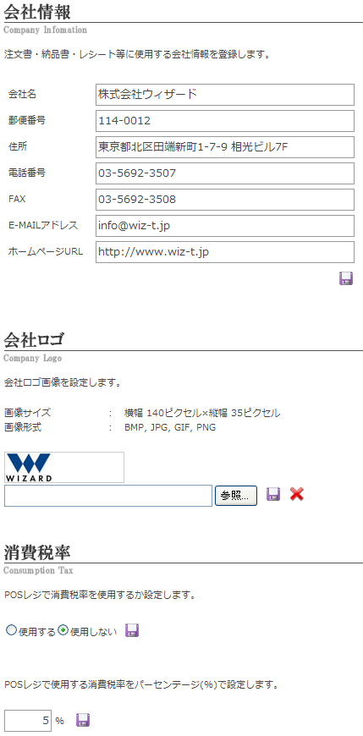

手順3 レジ周辺機器の設定
本章では、PitTerminal（ピットターミナル）のレジ周辺機器の設定についてご説明します。
レジ周辺機器には以下の2つがあります。
[プリンタ]
レジにて会計時のレシートを印刷する周辺機器となります。

[カスタマディスプレイ]
レジにてバーコードスキャン時の料金表示、および合計金額・お釣り等を表示します。
Androidタブレット(バージョン2.1以降)を利用したオプション品となります。
必要に応じて利用可否を設定できます。

プリンタ

手順3-4 Androidタブレット設定

手順3-2 HT起動
手順3-3 Bluetooth設定
手順3-1 プリンタ電源ON

カスタマディスプレイ

手順3-5 PitTerminal設定

プリンタ電源ON
- プリンタの電源をONにします。
下の写真の赤丸部分を「ON」側の方向へスライドすると電源がONになります。
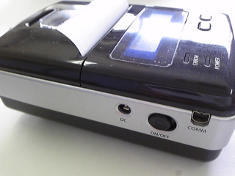

HT起動
- BT-1000WBをプリンタ付近に移動させます。

- BT-1000WBの電源がOFFであることを確認します。
電源がONの場合は、[PW]キーを押して電源をOFFにします。

- [L]キーと[2]キーを押しながら、[PW]キーを押します。
しばらくするとシステムメニューが表示されます。

Bluetooth設定

- 【2 通信設定】を選択し、[ENT]キーを押します。

- 【2 Bluetooth】を選択し、[ENT]キーを押します。
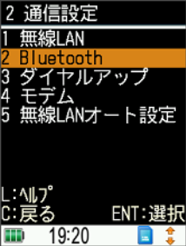

- 【1 接続先アドレス】を選択し、[ENT]キーを押します。
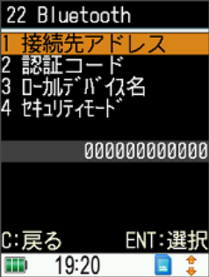

- 【2 周辺機器検索】を選択し、[ENT]キーを押します。
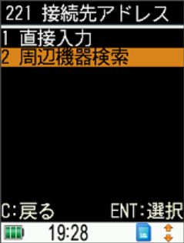

- 「しばらくお待ちください。」というメッセージが表示されます。
30秒ほど待つと「Star Micronics」という周辺機器が検索されますので、[ENT]キーを押します。
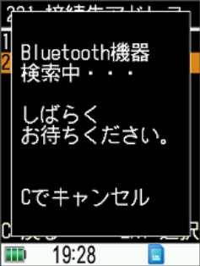

- [C] キーを押し、「22 Bluetooth」画面に戻ります。
- 【2 認証コード】を選択し、[ENT]キーを押します。
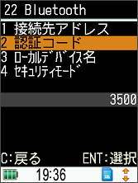

- 「1234」と入力し、[ENT]キーを押します。
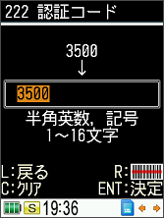

以上で、プリンタの設定は完了です。

Androidタブレット設定
- Androidタブレットを起動します。
(起動方法についてはご利用のAndroid端末のマニュアルをご確認ください。)
- Wi-Fiの設定を行います。
(Wi-Fiの設定方法についてはご利用のAndroid端末のマニュアルをご確認ください。)
- IPアドレスの確認を行います。
(IPアドレスの確認方法についてはご利用のAndroid端末のマニュアルをご確認ください。)
- PitDisplayをインストールします。
「Android Market」より「PitDisplay」を検索し、インストールを行ってください。

PitTerminal設定
- PitTerminalを起動し、ログインします。
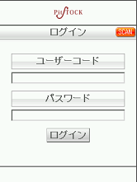

- 作業在庫保管場所を選択します。
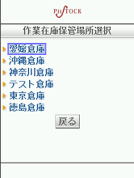

- POSレジを選択します。
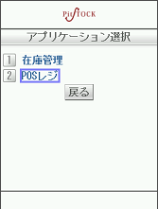

- 設定を選択します。
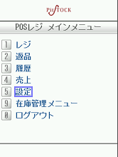

- PitDisplay設定を選択します。
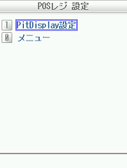

- 「PitDisplayを使用する」をチェック状態にします。
「PitDisplay IPアドレス」をAndroidタブレットのIPアドレスに変更します。
[保存]ボタンを押します。
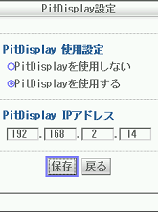

以上でPitDisplayの設定は完了です。

手順4 在庫の設定（棚卸）
現時点の在庫を在庫管理メニューの「棚卸」で設定します。
棚卸を開始して、各品目のバーコードをPitTerminal（ハンディターミナル）でスキャンして、在庫数を登録します。

※画面操作方法等の詳細な説明は、「PitManager操作マニュアル」「PitTerminal操作マニュアル」をお読み下さい。

[PitManger側]
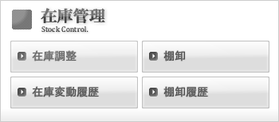

[PitTerminal側]


